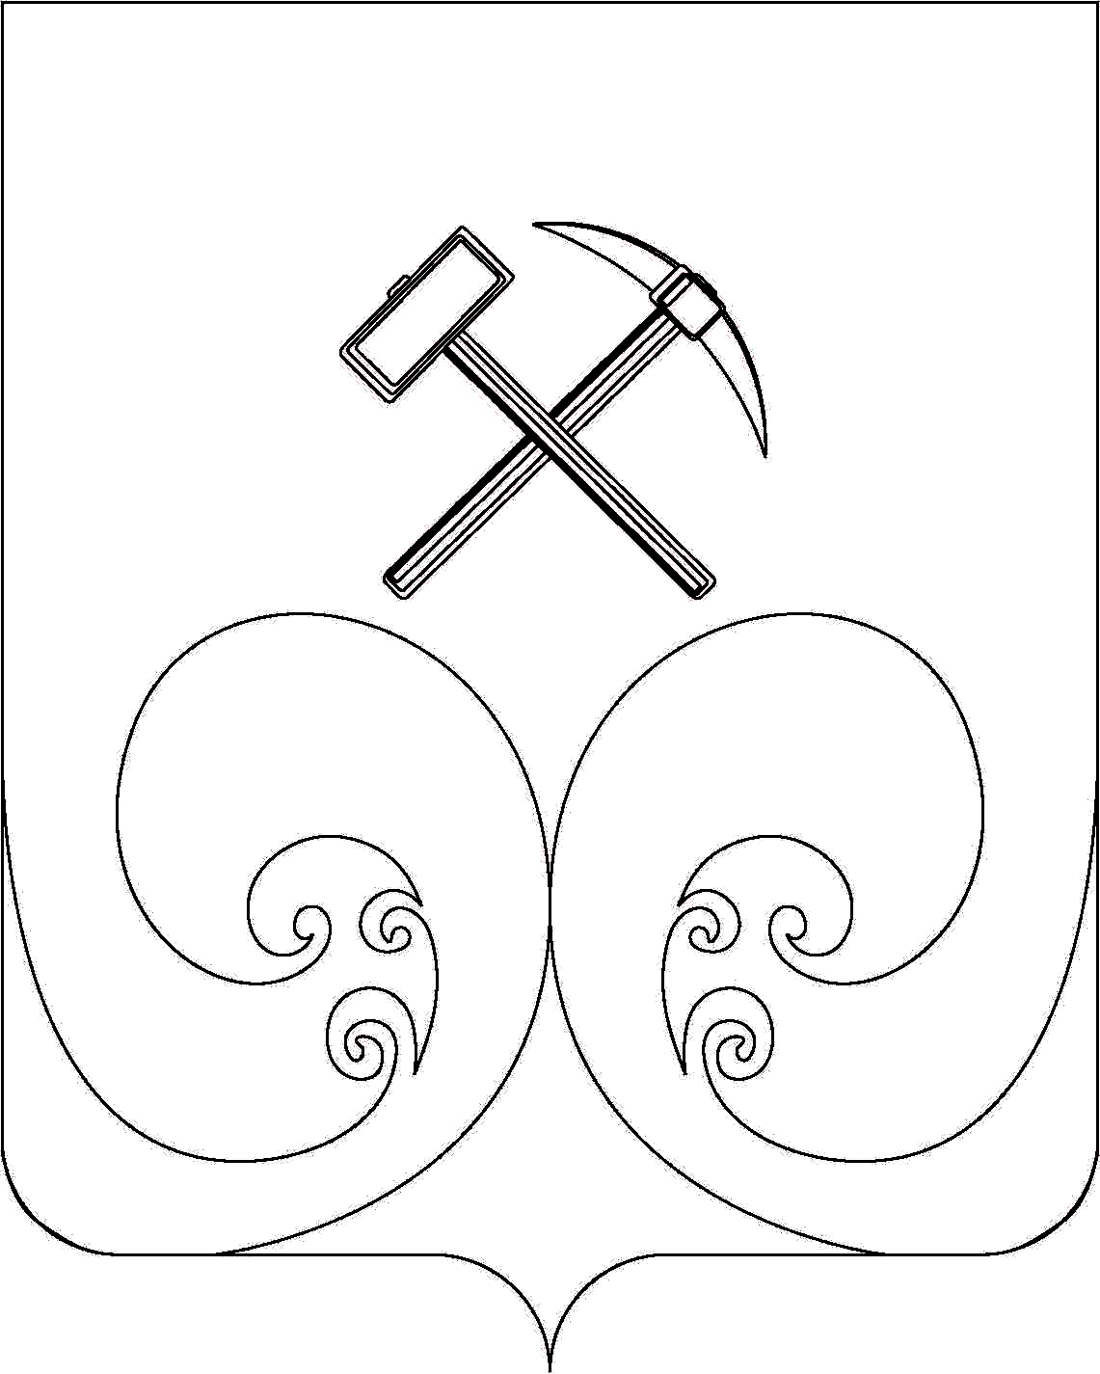
КОНТРОЛЬНО-СЧЕТНАЯ КОМИССИЯ ВЕРХНЕКАМСКОГО МУНИЦИПАЛЬНОГО ОКРУГА КИРОВСКОЙ ОБЛАСТИ
ул. Кирова, 16, г. Кирс, 612820, тел.: (83339) 2-3005, факс (83339) 2-30-07

ЗАКЛЮЧЕНИЕ
на проект решения Думы Верхнекамского муниципального округа «О выплатах главе Верхнекамского муниципального округа Кировской области в связи с досрочным прекращением полномочий»

№ 25 от 01.07.2022 года

Проект решения подготовлен с целью выплаты главе Верхнекамского муниципального округа Кировской области в связи с досрочным прекращением полномочий.
Проект решения подготовлен в соответствии с Трудовым кодексом, Федеральным законом от 06.10.2003 № 131-ФЗ «Об общих принципах организации местного самоуправления в Российской Федерации», статьей 34 Устава муниципального образования Верхнекамский муниципальный округ Кировской области, подпунктом 4 пункта 3 статьи 10 Положения о статусе депутата, выборного должностного лица местного самоуправления Верхнекамского муниципального округа Кировской области, утвержденного решением Думы Верхнекамского муниципального округа Кировской области от 22.11.2021 № 4/68, решением Думы Верхнекамского муниципального округа от 07.12.2021 № 5/86 «Об оплате труда выборного должностного лица местного самоуправления, осуществляющего свои полномочия на постоянной основе, муниципального образования Верхнекамский муниципальный округ Кировской области».
Проект решения соответствует требованиям федерального и областного законодательства, Трудовому кодексу, Уставу муниципального образования и нормативным актам Думы Верхнекамского муниципального образования.
По результатам проведенной экспертизы Контрольно-счетная комиссия считает возможным принять предложенный проект решения на заседании Думы Верхнекамского муниципального округа.

Председатель контрольно-счетной комиссии
Верхнекамского муниципального округа С.Н.Цылева

